九月份工作报告

我的工作报告主要分为三部分，第一部分是关于在面颌骨的整形手术中，人的面部皮肤变形的预测的调查工作的总结；第二部分是关于乳腺中肿块随着体位的变化而引起的位移的解决方案。

1. 在面颌骨的整形手术中，人的面部皮肤变形的调查报告

面部整形中，脸部轮廓的变化对于病人来说非常重要。在面部轮廓的虚拟模拟中，把附着在面部骨骼上的肌肉、皮肤当作是一种弹性问题，因为属于小形变的问题，基本上用线弹性方程即可。常见的弹性模型主要有：

1. 非物理模型

原理：仅考虑人体的几何特征，运用纯几何的技术来计算物体的外形和运用。

优缺点： 计算效率高，但是没有考虑到体积的变化。

应用：手术模拟的教育和培训

2．质量弹簧模型（mass spring model）

原理：将形变体的物理特性离散到各个节点及节点间的弹簧上，然后在每

个节点上建立运动方程。 Terzopoulous 等应用到脸部建模，模拟脸部表情；

Erwin Keeve 等考虑到骨组织，用于手术模拟。

优缺点：结构简单，占用内存少；缺点是不易控制体积守恒，并且精度不如

有限元模型，依赖于材料的参数

3. 质量张量模型(mass tensor model)

原理：在质量弹簧模型的基础上引入了生物力学弹性常数，包括Y oung’s Modulus E(材料的弹性模量) 和 泊松比 (横纵方向的拉伸比例系数)

优缺点: 计算速度快，针对变形比较大的情况，要比质量弹簧模型更好，

如果追求计算速度和模型的精度的折中方法，可以选择质量张量模型。

4. 有限元模型

原理：针对线弹性模型中的位移方程，用有限元方法去离散，求得每个网格节点的位移。

优缺点： 与生物力学非常相关，并且计算精度相对比其他方法要高，当单元数目较多时，占用的内存相对较大。

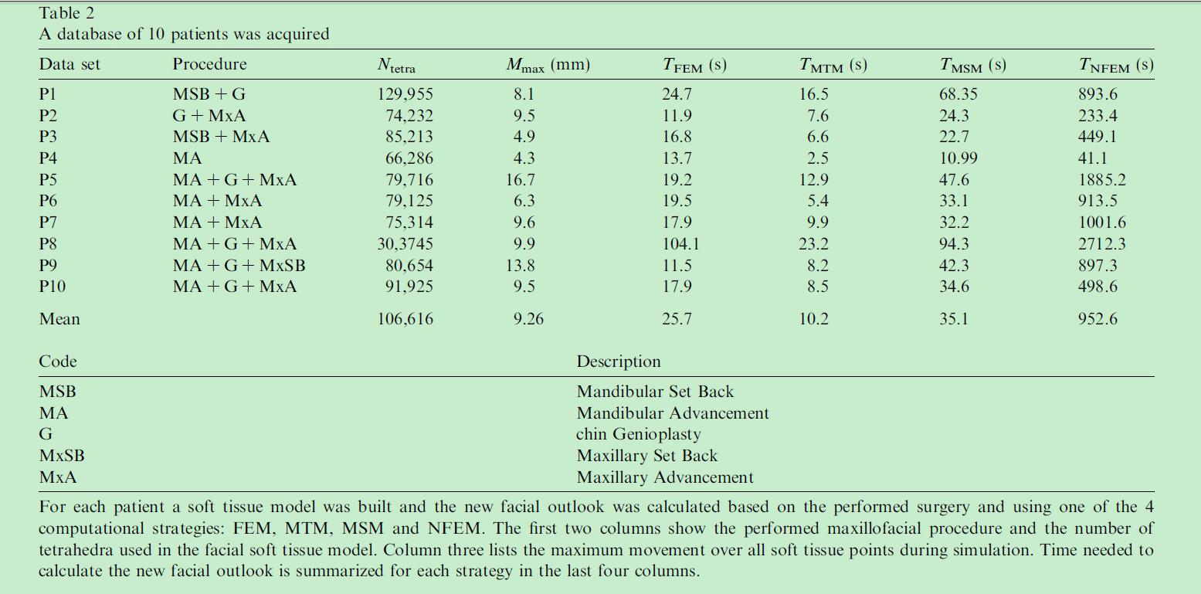

5．利用动态心脏体膜中的方法

原理：本质上用的是有限元方法，但选取的单元是线性的等参单元。

优缺点： 针对有复杂边界的问题，等参元可以更好的逼近物体的轮廓(相对于高次元)，对于线性的等参元来讲，跟一般线性单元区别不大。高次的等参元计算量比线性的等参元大很多，需要衡量。

6．动态体积样条

原理：用体积样条函数来模拟脸部的软组织。先选取一些控制点，然后通过计算控制点满足的运动方程，得到每个控制点的运动位移，从而带入到体积样条的函数中，完成对脸部软组织的模拟。

优缺点：与当前的CASS预测的结果要好，但是对于形变较大的问题，误差仍比较大。

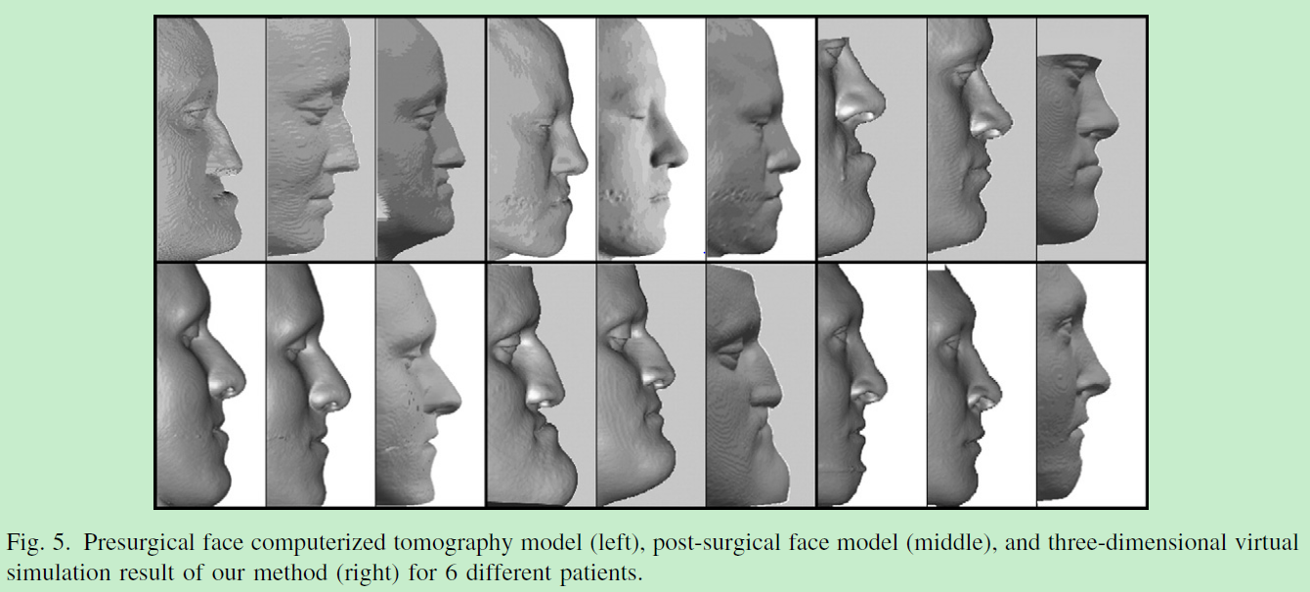

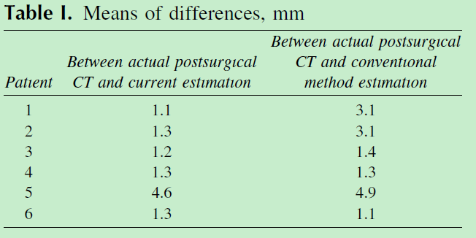

1. 乳腺中的肿块随着体位的变化而引起位移
2. 背景

乳腺癌是女性的最大杀手之一，因此为提高疾病的预测，早期的检查时非常必要的。 在MR(核磁共振)的检查中，病人是俯卧的，乳腺受重力的影响下垂着。而在医生手术的过程以及胸部的CT检查中，人是站立的。因此，乳腺的形变是非常大的，乳腺中的肿块位置也会随着变形而改变位置。

1. 实施方案

方案主要包括四部分：1）、根据原始的MR图像重建出三维模型（可以使体绘制或面绘制）；

2）、对三维模型进行网格剖分（四面体剖分）；3）、对三维乳腺模型进行建模，主要包括线弹性模型(针对小形变)和超弹性材料模型(针对大形变)；4）、对模型的数值求解，主流方法是有限元方法。

1）、根据原始MR图像数据重建出三维模型

原始MR 图像

分割的内部点

皮肤上的点集

胸部肌肉上的点集

乳腺纤体、脂肪

内部不同组织的网格

网格的外部轮廓

最终网格

如果用面绘制，得到存储三角面片的STL文件.

2）、对三维模型进行四面体网格剖分

一、基于STL文件重新建立四面体网格

在STL 文件中记录一系列的三角形几何信息表示实体的边界几何信

下面主要介绍几种根据STL文进行四面体剖分的方法：

i．三维约束Delaunay 四面体剖分方法(李海生, 2003, 中国机械

工程)，该方法主要分为四步：1. 先用一个大的四面体包围实体，将

其转化为凸包的三角化；2. 对实体的每个边界面进行二维Delaunay

三角剖分；3.将实体的边界点按凸域点集的三角化方法逐点加入，得

到以外部大的四面体为假设边界的Delaunay 三角化；4. 根据

Delaunay 三角剖分的三条原则来追踪实体的原始边界，包括边界边

和边界面；5. 剔除实体边界外的四面体，得到边界一致的四面体网

格；6. 对得到的网格进行质量和尺度控制.

ii. 利用TetGen 对stl 文件数据进行四面体剖分

它的特点是TelGen产生的四面体网格是满足Delaunay原则的，并且

它的源码是用C写的，移植性好。

[调用TetGen对stl模型数据进行四面体剖分.docx](breast/VC++2012_MFC实现调用TetGen对stl模型数据进行四面体剖分.docx#OLE_LINK10)

3）、三维乳腺模型进行数学建模

早期的一些工作主要基于线弹性理论（Samani A et al 2001），主要应用于小形变的问题。而乳腺是属于大形变问题。(P. Pathmanathan et al 2008)、(Song Hong et al 2013) 应用非线性弹性理论结合超弹材料来模拟乳腺，进而计算乳腺中肿块的位移量。乳腺的组织是比较复杂的，主要包括腺体纤维组织、脂肪、皮肤、以及胸前壁上的肌肉。

我们做出以下假设：人体组织内主要成分是水，因此人体组织可以近似为不可压。我们用不可压的超弹材料来近似脂肪和乳腺腺体的纤维组织。

皮肤是各向异性、粘弹性的，因此我们选用薄板单元近似。在前胸壁的肌肉上，

我们给定边界的位移量为0，乳腺的其余边界的位移量未知。

模型的主要步骤：我们需要一个初始不受外力的乳腺的形态作为参考状态，

因为病人在做MR检查的时候是俯卧的，乳腺的形状是在受完全重力下的。因

此我们用过求解一个反重力的过程，获得初始状态下的乳腺的位置。接着，通

过求解一个不可压的非线性弹性问题，获得乳腺的位移量。

受重力下的初始网格

向后问题

参考状态

向前问题

站立或仰卧状态下的状态

下面我们介绍非线性弹性模型以及超弹性材料。

表示未形变的弹性体， 是形变后的弹性体， 和 分别是对应的节点。那么形变梯度张量 , 可以根据形变梯度张量来定义右形变梯度张量，拉格朗日应变定义为 , Jacobian 矩阵 是体积变换的一个因子。 当 时，表示弹性在变换的时候体积保持不变，即为不可压。定义为在未变形区域上的力，作用在未形变的弹性体表面上的2 阶Pilola-Krichoff 应力张量 在计算中用起来更方便。在未形变的物体上的

Lagrangian 方程为

(1)

其中 是参考状态下的密度， 是重力加速度。其中 ，W 是跟材料有关的应变能量函数。在这里我们选用不可压多项式形式的超弹性材料(Mooney-Rivlin)：

, (2)

来作为脂肪和乳腺腺体纤维组织的近似，其中 称为应变不变量,

为材料的经验参数。

皮肤是各向异性、粘弹性的，我们选用不可压指数形式的超弹材料：

(3)

其中 为经验常数。

向前问题：方程 (1) 在不可压得假设下的弱形式为：

, (4)

其中 为检验函数。

向后问题： 前面提到我们需要通过求解一个反重力的方程来获得一个参考状

态，假设乳腺完全只受重力的情况，弱形式 (4) 是定义在未形变的弹性体上，

我们将 (4) 定义在形变后的弹性体上，则对应的形变张量为 , 不可压意味着 . 那么向后问题的弱形式是

(5)

4）、模型的数值求解方法